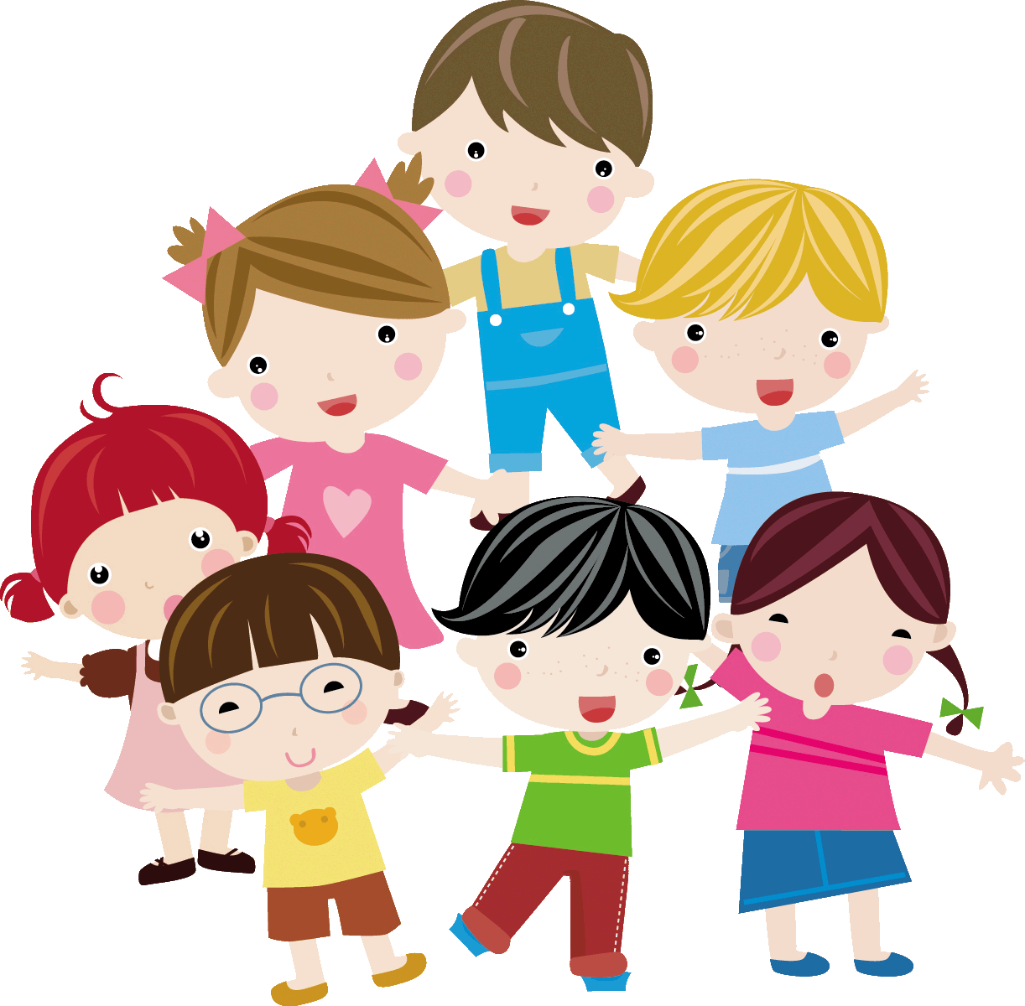
Mindjárt itt a tanévkezdés!

A Bíbic Katolikus Óvoda és Bölcsőde intézményébe újonnan érkező gyermekek szüleinek szeretnénk segítséget nyújtani a beóvodáztatással kapcsolatos teendőikben!

Óvodába készülőknek

Óvodába lépéskor a gyermeknek biztosítva legyen:

Óvodai zsák: (esetleg vállfa- próbáljunk olyat választani, ami nem lóg ki az öltözőszekrényből). A zsákba kerüljön váltóruha, mindenből legalább kettő: nadrág, póló, pulcsi, zokni, alsónemű, és 2 nejlonzacskó, amibe a levetett ruha kerül. Az „ovis zsák” tartalmát érdemes rendszeresen átnézni, a hazakerült illetve kinőtt ruhákat pótolni.

Nagy segítség, ha minden ruhadarabra és a cipőkre rá van rajzolva a gyermek jele. Gyakran előfordul, hogy hiába veszek ki a zsákból egy tiszta pólót, a kicsik sírva állítják: ez nem az övék. Ha ilyenkor meg tudom mutatni a címkéjében a jelét, hogy „Nézd csak, itt a jeled, anya rajzolta!”, az legtöbbször meg is oldja a problémát.
Váltócipő: Papucs nem jó, sem a teremben, sem az udvaron, mert balesetveszélyes!!! A gyermekek életkorából adódóan nem javasolt a fűzős cipő. A tépőzáras és csatos lábbelik nagyban elősegítik a gyermekek önállósodását.
Gyerek ágynemű és ágyneműhuzat: (Mielőtt beszereznénk érdemes érdeklődni az óvodában, hogy milyet javasolnak; mekkora méretű a célszerű, legyen-e külön párna, stb.)
Pizsama, (textil vagy szintetikus) zsákban: Lehetőleg pamut anyagú, két részes (felső + nadrág). Mindenképpen könnyen kezelhető legyen, hogy ezzel is elősegítsük a gyermek önállósodását! Kerülendő az overall-jellegű hálóruha. Óvodában higiéniai okokból nem javasolt az alvójáték és a cumi, de persze kiscsoportos gyermekeknél még beszéljük meg a csoportot vezető óvodapedagógussal, mit szeretnénk!
Tornafelszerelés, (textil vagy szintetikus) zsákban: (póló, rövidnadrág, tornacipő)
Fogkefe (1-2 havonta érdemes megnézni és szükség esetén cserélni az elhasználódottat újra.)
Fogkrém
1 cs. papírzsebkendő, 1 cs. papírszalvéta, 1 cs. 4 tekercses WC papír, 1 db babaszappan.

Amire szükség lehet még:
– festőing (apa vagy anya régi, már nem használt pólója) az óvodapedagógus egyéni kérésére.

Szeretettel várjuk Önöket és gyermekeiket óvodáinkban!

Luczó Anikó
intézményvezető

A szülők lehetőségei, amelyekkel elősegíthetik gyermekük sikeres óvodai beilleszkedését
(a beíratástól az óvodakezdésig elérhető célok)

- Az óvoda a kisgyermekek játszóháza, ahol csak érdekes események történnek majd velünk. Ezt érdemes sugallni számukra. Negatív jelzőket ne tegyenek a gyermekek előtt. (Én se szerettem járni. Majd ott lesz az óvó néni …, és hogy fognak bírni veled stb.)
- Önállósodási törekvéseiket – amelyek nem veszélyeztetik őt – hagyják kibontakozni. (Pl.: egyedül öltözni, cipőt húzni stb.)
- Szükségleteit próbálja meg szóban kifejezni – szomjas vagyok, fázok, vécére kell menni.
- Lehetőleg legyen az életkorának megfelelő napirendje, amelytől csak alkalmanként térnek el. Ez a nap folyamán kiszámíthatóvá és érthetővé teszi a gyermek számára az eligazodást, megbízható támpontot ad (étkezések, játék, pihenés).
- Az egészségügyi szokások (vécéhasználat, orrfújás technikája, fogmosás) nem árt, ha képességeihez mérten ismert a gyermek számára. Biztassák, hogy bátran fordulhat az óvodában is a felnőttekhez – akárcsak otthon -, minden segítséget megkap.
- Jó, ha otthon is az asztal mellett ülve étkezik a gyermek, mert sokszor csak ez áll az óvodai étkezési problémák mögött (jártában-keltében vagy tv előtt étkezett). Lehetőleg önállóan használja az evőeszközöket, tudjon szilárd ételt harapni, rágni, pohárból inni. Az óvodában vizet, tejet, teát tudunk biztosítani, jó ha ezekkel már találkozik otthon is.
- A szülő által fontosnak tartott tiltásokat tartassák be, mert itt is fog a gyermek szabályokkal találkozni (pl.: az időjárásnak megfelelően kell öltözködni, ne a gyermek döntése legyen, hogy mit vesz fel. A gyermek dühkitörése nem lehet a célja elérésnek eszköze – bár ez a dackorszak ideje.
- Családon belül próbálkozni lehet a gyermekkel az anya nélküli elfoglaltságokkal, az elválás megtapasztalására.
- A cumi vagy alvóka elhagyása ne az óvodakezdésre essen, mindkettőt lehet hozni az óvodai pihenőidőre. Ne keltsenek félelmet azzal, hogy az óvodába érkezésig arról már le kell szoknia.
- A gyermek megérzi a szülők félelmét az elválástól, akkor is, ha jól palástolja. Így váljanak el reggelente: „Érezd jól magad, játssz sokat és jövök érted!”

